Инструкция для программы учета билетов.

1. **Назначение программы.**

Программа Offline Registry предназначена для учета билетов тиражных лотерей на точках продаж и создания отчетов по непроданным и выплаченным билетам.

1. **Установка программы. Системные требования.**

Система работает под управлением операционной системы Windows XP (Service Pack 3)/Vista/7/8/10. Требования к аппаратной конфигурации компьютера, выходящие за рамки требований для установки Windows XP (Service Pack 3)/Vista/7/8/10, не предъявляются. Для установки программы скачайте инсталлятор по адресу or.stoloto.ru, а затем запустите инсталлятор.

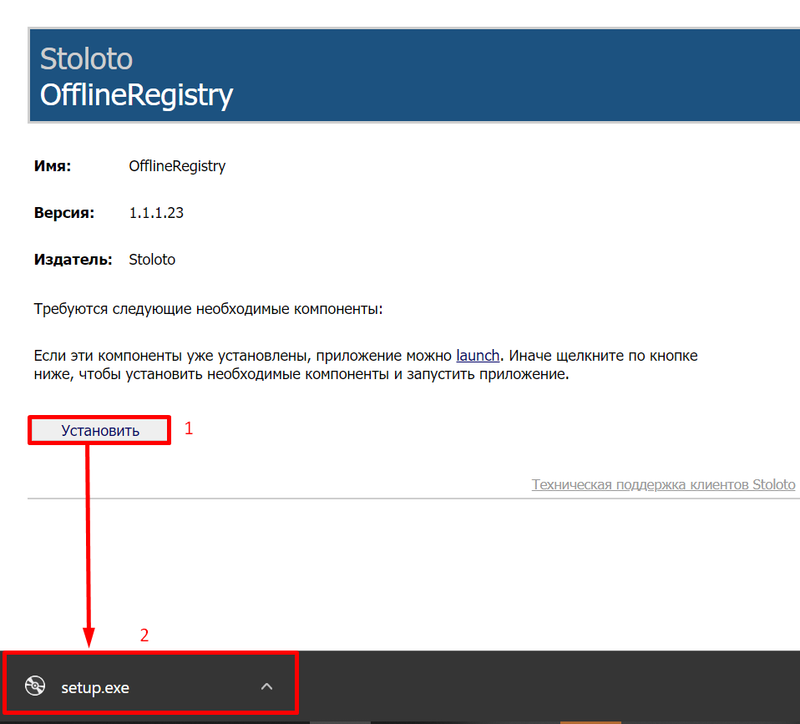

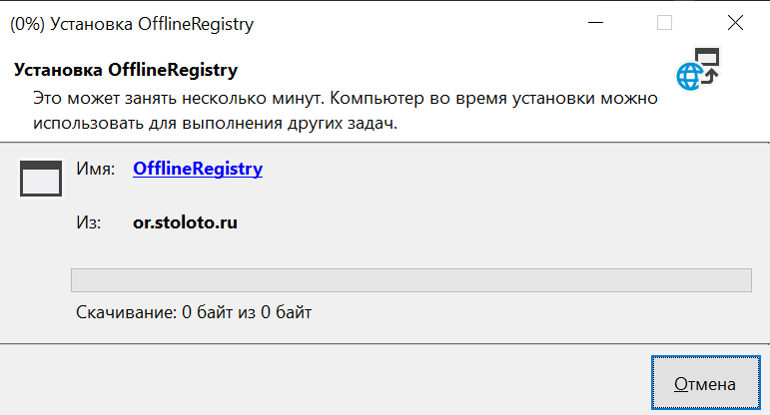Окошко инсталлятора выглядит следующим образом:

Рисунок 1 - Стартовое окно инсталляционного модуля OfflineRegistry.exe

1. **Структура каталогов установленной программы.**

В каталоге с установленной программой пользователю важны следующие объекты:

1. settings.conf – файл с настройками программы, в настоящий момент содержит только идентификатор агента
2. Папка Отчеты – каталог, в который сохраняются отчеты пользователей
3. Папка log – каталог, в котором находится файл с логом работы программы. Рекомендуется по мере увеличения размера файла проводить его архивацию. DV: после установки папка отсутствует
4. Папка db – каталог, в котором сохраняется внутренняя база данных программы. DV: после установки папка отсутствует
5. **Основные элементы интерфейса программы.**

Интерфейс выглядит следующим образом:

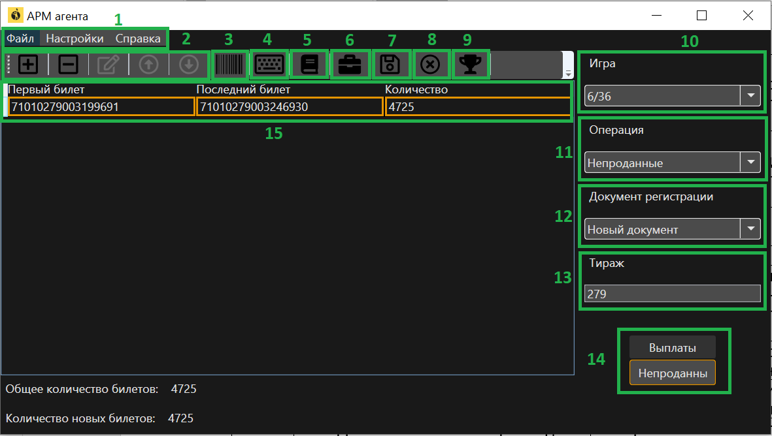

Рисунок 2 - Главное окно системы Offline Registry

1. **Главное меню системы,** содержит горячие клавиши, дублирующие основные операции программы, для удобного управление программой без мышки:
   * CTRL+N – добавить диапазон
   * DELETE – удалить диапазон
   * CTRL+UP – переместить вверх
   * CTRL+DOWN – переместить вниз
   * CTRL+R – сканировать ШК
2. **Кнопки – элементы управления списком билетов** – добавление строки, удаление строки, перемещение строки вверх и вниз, редактирование строки. Активной строкой считается строка, в которой установлен курсор.
3. **Кнопка «Сканировать штрих-код»** – кнопка запуска процедуры ввода штрих-кодов (активна только при регистрации непроданных билетов).
4. **Кнопка «Внести штрих-код»** - кнопка запуска процедуры ручного ввода с автозаполнением полей.
5. **Кнопка «Сохранить отчет»** запускает формирование отчета на основе текущего регистрационного списка. Отчет формируется в виде файла формата txt и сохраняется в каталоге отчетов.
6. **Кнопка «Загрузить отчет**» - кнопка запуска процедуры загрузки данных по непроданным билетам и по выплатам из файла, ранее созданного этой же программой.
7. **Кнопка «Сохранить»** обеспечивает сохранения списка билетов (изменения сохраняются в базу данных, но не заносятся в отчет).
8. **Кнопка «Отменить»** - кнопка удаления диапазона билетов.
9. **Кнопка «Добавить базу выигрышей»** запускает загрузку базы выигрышных билетов, обеспечивающей проверку вводимых оператором номеров выигрышных билетов.
10. **Выпадающее меню «Игра»**, позволяющее осуществить выбор вида игры.
11. **Выпадающее меню «Операция»**, позволяющее осуществить выбор вида регистрируемых билетов (Непроданные/Выплаченные).
12. **Выпадающее меню «Документ регистрации»** - наименование текущего регистрационного списка (списка регистрируемых билетов). Наименование состоит из названия операции, даты и времени создания документа. Наименование формируется автоматически при сохранении списка (6) или сохранении отчета (7).
13. **Тираж** - поле ввода номера тиража регистрируемых билетов (активно только для операции «Непроданные»).
14. **Кнопки «Выплаты», «Непроданные»**. При нажатии на кнопку «Выплаты» формируется документ «Реестр выплаченных выигрышей к тиражу», при нажатии на кнопку «Непроданные» формируется документ «Акт об уничтожении нераспространенных лотерейных билетов» отчетов по выигрышным билетам, по нераспространенным билетам.
15. **Список зарегистрированных билетов**. Для операции «Непроданные» регистрируются диапазоны билетов «Первый билет» - «Последний билет», значение поля «Количество» формируется автоматически. Для операции «Выплаченные» вводится «Код билета», значения полей «Тираж», «Номер билета», «Сумма выигрыша» формируется автоматически. Кнопка в столбце «Маска» позволяет просмотреть игровую комбинацию билета.
16. **Основные этапы работы с программой.**
17. **Создание отчета о непроданных билетах**

Для создания данного отчета нужно указать операцию – «непроданные», установить номер тиража, далее при нажатии кнопки «Добавить», в таблице будут появляться записи. Необходимо указать первый и последний элемент из списка непроданных билетов. Для ввода штрих кодов можно пользовать сканерами штрих-кодов или способом ручного ввода билетов.

Если штрих коды указаны правильно, программа автоматически рассчитает количество билетов в диапазоне для визуального контроля. Если штрих код введен неправильно, соответствующая запись будет подсвечена и в статусной строке будет указана ошибка.

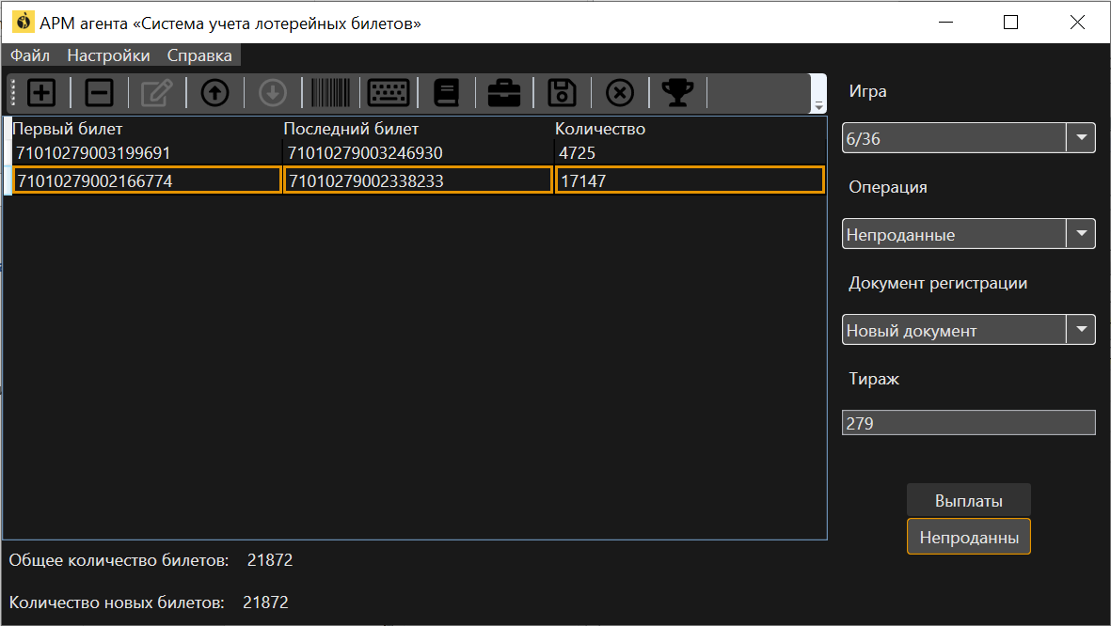

Рисунок 3 - Ввод регистрационного списка непроданных билетов

1. **Добавление базы выигрышных билетов**

Для добавления выигрышных билетов необходимо нажать кнопку «Добавить базу выигрышей» и выбрать файл WINNERS_..., получаемый от оператора лотереи с использованием установленного канала коммуникации. Регистрировать выплаты можно будет только по тем билетам, которые были добавлены в базу выигрышей.

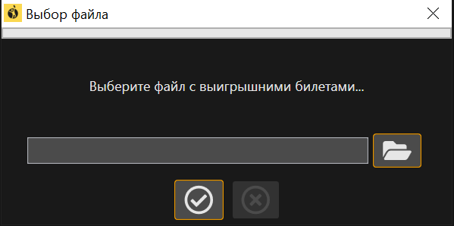

Рисунок 4 - Окно ввода имени файла загрузки.

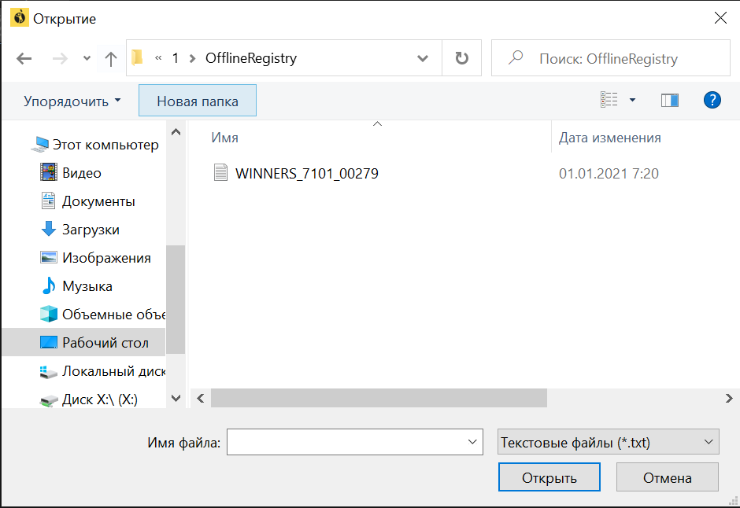

Рисунок 5 - Окно выбора файла загрузки.

1. **Регистрация выигрышей.**

Для регистрации выигрышей нужно указать операцию – «Выплаты», далее при нажатии кнопки «Добавить», в таблице будут появляться записи. Необходимо указать штрих код выигрышного билета в первой колонке таблицы, ранее добавленного в базу. В случае, если билет найден, в оставшихся колонах будут отображаться номер тиража, номер билета и сумма выигрыша по билету. Если билет не был добавлен в базу, соответствующая запись будет подсвечена и в статусной строке появится сообщение об ошибке.

1. **Сжатие выигрышей.**

В случае, если представляется необходимым уменьшить размер базы данных программы – например, если заканчивается место на диске – можно выполнить процедуру сжатия базы. Для этого выберите пункт главного меню «Файл – Очистить базу выигрышей». При этом из базы будут удалены все данные по выигрышам старше полугода.